همونطور که اطلاع دارید محیط وب با سرعت در حالت تغییر و رشد است و ما باید خودمون رو به سرعت تغییر بدیم و مدام در حال یادگیری مباحث جدید باشیم به طوری که ساخت یک اپلیکیشن کامل در این شرایط کار بسیار پیچیده و دشواری می باشد. امروزه مشتری خواهان سایتی بسیار پیشرفته و مطابق با تکنولوژی روز می باشد و شما به عنوان یک توسعه دهنده باید این نیاز مشتری رو برآورده کنید.

همونطور که میبینید توسعه دهندگان در دنیای امروز کار و وظیفه سختی رو بر عهده دارند تا بتوانند به نیازهای مشتری پاسخگو باشند. با این حال اگر ما به عنوان توسعه دهنده از فریم ورک هایی که وجود دارند استفاده کنیم و از اونا بهره ببریم، میتونیم به راحتی این مشکلات رو حل کنیم و سایتی مطابق با نیاز کاربر به وجود بیاوریم.

همونطور که اطلاع دارید در حال حاضر فریم ورک های بسیار زیادی در زبانهای مختلف وجود دارند و اینکه کدام یک از اونا رو برای توسعه پروژه بعدی انتخاب و استفاده کنید، میتونه یک کار سخت و دشوار باشه. در این مطلب 10 فریم ورک برتر و محبوب رو به شما معرفی میکنیم تا بتونین به سرعت فریم ورکی که متناسب با نیاز پروژه شما است رو انتخاب کرده و از اون استفاده کنید.

**1 - فریم ورک AngularJS**

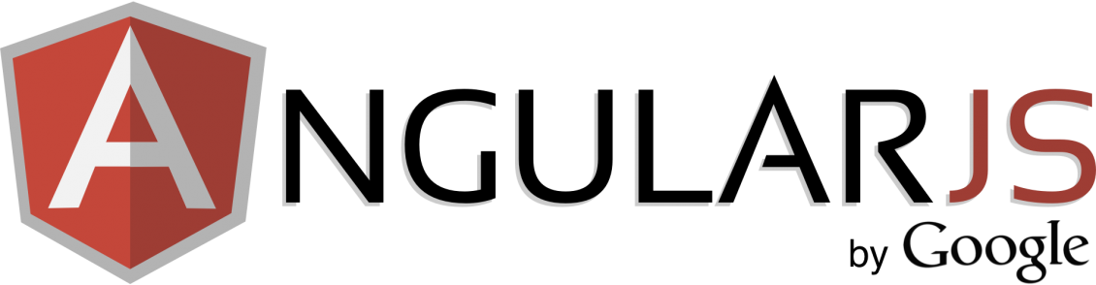اگر حتی به میزان اندکی در زمینه تکنولوژی های توسعه وب به روز باشید، [**AngularJS**](https://angularjs.org) یک نام آشنا برای شما خواهد بود و قبلا حتما به گوشتون خورده است. [AngularJS](https://angularjs.org) یک فریم ورک Open Source یا متن باز نوشته شده با زبان Javascript می باشد که هدف اصلی اون ساخت سایت های تک صفحه ای یا Single Page Application (بصورت مخفف SPA) می باشد و از الگوی MVC استفاده می کند.

همونطور که میدونین MVC مخفف Model و View و Controller می باشد.

این فریم ورک Full Stack  نمی باشد. به این معنی که هم Back end و هم Front end رو بصورت همزمان پوشش نمی دهد و فقط بر روی Front end تمرکز می کند.

تیم توسعه دهنده این فریم ورک در نسخه 2 تغییرات کلی به وجود آوردند و با استفاده از Typescript این ابزار رو توسعه دادند و نام جدید [**Angular**](https://angular.io) رو برای اون انتخاب کردند. از نسخه 2 به بعد امکانات بسیار جالب و قدرتمندی به Angular اضافه شده است که اون رو به یکی از محبوبترین فریم ورک های حال حاضر تبدیل کرده است.

نسخه بعدی این فریم ورک به دلایل مربوط به Version یا نسخه بندی 3 نام نگرفت و بعد از 2 مستقیما نسخه 4 منتشر گردید. اخیرا نیز نسخه 5 این فریم ورک معرفی شده است و [امکانات جدیدی](https://blog.angular.io/version-5-0-0-of-angular-now-available-37e414935ced) رو معرفی کرده است.

**2 - فریم ورک Laravel**

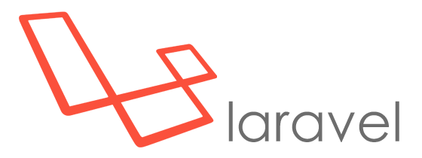

زمانی که میخوایم یک فریم ورک برای توسعه Back end انتخاب کنیم، [**Laravel**](https://laravel.com) اولین گزینه ای است که میتونیم اونو انتخاب کنیم. از همون سال 2011 که [Laravel](https://www.7learn.com/laravel-experts) معرفی شد، مسیر روشنی رو در جلوی پای توسعه دهندگان قرار داد و امکانات قدرتمندی رو در اختیار اونا گذاشت.

Laravel نیز یک ابزار رایگان و متن باز یا Open Source می باشد و از الگوی MVC پیروی می کند.

در اینجا نظر شما رو به تعدادی از [ویژگی هایی](https://www.pixelcrayons.com/blog/web/8-top-features-stats-facts-about-php-laravel-framework/) که Laravel رو به یکی از بهترین فریم ورکهای PHP تبدیل کرده است، جلب میکنم:

* با Artisan به راحتی میتونین وظایف مختلف رو انجام بدین و دیگه خیلی نیازی به کار دستی و Manual ندارید
* لاراول کتابخانه های زیادی رو در خود جا داده است که به راحتی میتونین کارهای مختلف رو انجام بدین. مثلا میتونیم Authentication library رو نام ببریم که با استفاده از اون میتونین برای احراز هویت کاربران به سادگی استفاده کنید.
* این فریم ورک بصورت ماژولار می باشد و از آخرین استانداردهای وب پیروی می کند
* ابزارهای قدرتمندی برای نگهداری و گسترش دادن در اختیارتون قرار می دهد
* با سرعت و خیلی راحت میتونین اون رو یاد بگیرید و کدنویسی با [Laravel](https://www.7learn.com/laravel-experts) بسیار لذت بخش می باشد.

**3 - کتابخانه React**

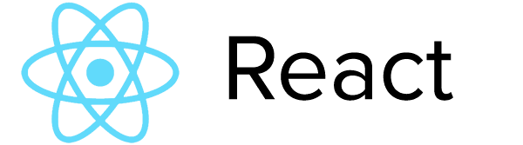

[**ReactJS**](https://reactjs.org) کتابخانه Javascript و متن باز می باشد که توسط Facebook توسعه داده و معرفی شده است و اجتماع زیادی از توسعه دهندگان نیز در گسترش اون یاری می کنند. این کتابخانه (همچنین با کمک گرفتن از چیزای دیگه میتونین اون رو به یک فریم ورک تبدیل کنید) بصورت خاص بر روی رابط کاربری یا User interface و اون چیزی که کاربر مشاهده می کند، توجه می کند.

با استفاده از [React](https://reactjs.org) و [React Router](https://github.com/ReactTraining/react-router) و [Redux](https://redux.js.org) و ... میتونین اپلیکیشن های بسیار بزرگ و پیچیده ای رو بسازید و اون رو به راحتی مدیریت کنید.

**4 - Node.js**

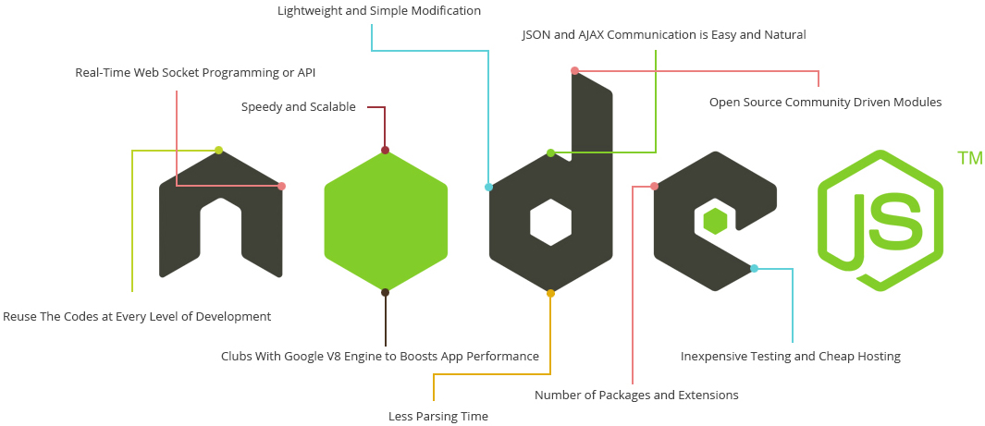ایده اصلی [**Node.js**](https://nodejs.org/en/) استفاده از non-blocking I/O و Event-Driven می باشد. همونطور که میدونین Node.js از هسته V8 که مربوط به مرورگر Chrome می باشد استفاده میکند و این قابلیت رو به کاربران می دهد تا بتوانند کدهای Javascript رو در سمت سرور یا back end نیز اجرا کنند.

Node.js به دلیل دو ویژگی اصلی Event-Driven و non-blocking بودن ورودی و خروجی (I/O) خیلی سریع و سبک می باشد. این ابزار برای ساخت ابزارهای Real-time یا بلادرنگ خیلی مفید و کارا می باشد. از این مورد در جاهای خاصی مثل ساخت نرم افزار Chat و ... میتونین استفاده کنید.

Node.js مدت ها هست که معرفی شده است و علاوه بر وب میتونین از اون در جاهای دیگه نیز استفاده کنید. از اونجایی که Node.js میتونه بصورت همزمان، تعدادی زیادی از درخواست ها رو دریافت کنه و پاسخ بدهد، میتونین از اون برای ساخت اپلیکیشنهای بسیار سریع استفاده کنید.

اگر شما به دنبال یک محیط Javascript به همراه تمامی ابزارهای مورد نیاز هستید، کار با Node.js میتونه برای شما ایده آل باشه.

از اونجایی که کار کردن با Node.js بصورت پیشرفته مقداری دشوار می باشد، فریم ورک های زیادی برای کار کردن راحتتر با اون به وجود آمده اند. برای مثال میتونیم [**Express**](http://expressjs.com) رو نام ببریم که به راحتی با استفاده از اون میتونیم سایت مورد نظر خودمون رو به وجود بیاریم.

امروزه بیشتر ابزارهایی که در زمینه توسعه وب وجود دارند، بر پایه Node.js می باشند.

**5 - Ruby on Rails**



[**Ruby on Rails**](http://rubyonrails.org) (بصورت مخفف RoR) یکی از فریم ورکهای محبوب برای توسعه دهندگان وب محسوب می شود. کار کردن با این Framework لذت بخش می باشد. سایتهای معروف و بزرگی همانند [Airbnb](https://www.airbnb.com) و [Basecamp](https://basecamp.com) و [SoundCloud](https://soundcloud.com) از این ابزار استفاده کرده اند.

از سال 2005 استفاده از این Framework بصورت رایگان و متن باز امکان پذیر شده است.

یادگیری این Framework راحت و آسان و زمانی که با اون کار میکنید واقعا لذت بخش می باشد. پس میتونین از این فریم ورک نیز به عنوان گزینه ای برای توسعه پروژه بعدیتون استفاده کنید.

**6 - Symfony**

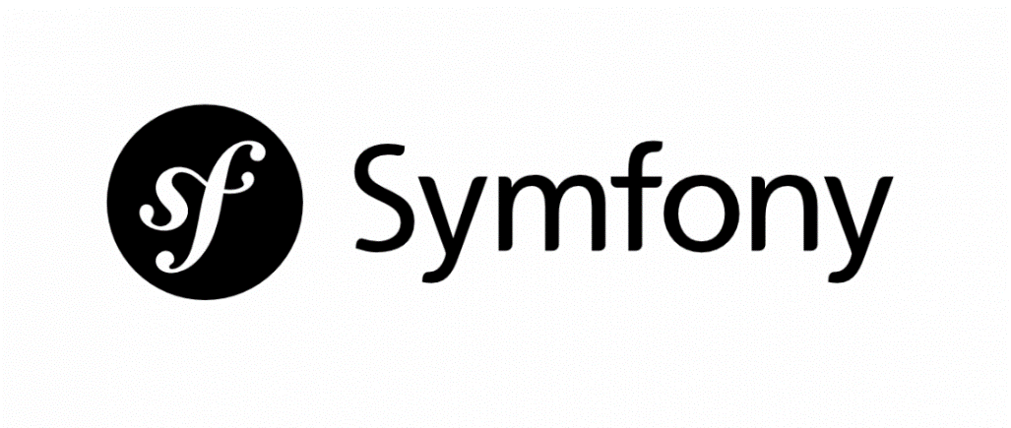

[**Symfony**](https://symfony.com) یک فریم ورک PHP قدرتمند متناسب برای ساخت پروژه های بسیار بزرگ و پیچیده می باشد. این ابزار بسیار پایدار و Stable است و با خیال راحت میتونین ازش استفاده کنید. پروژه هایی که با Symfony ساخته می شوند، انعطاف بسیار زیادی دارند و به راحتی میتونین اونا رو متناسب با نیازتون گسترش بدهید.

Laravel که در بالاتر معرفی کردیم یکی از فریم ورک هایی هست که بر پایه Symfony ساخته شده است ولی کار کردن با اون خیلی راحت تر از سیمفونی می باشد و امکانات زیادی رو نیز به اون اضافه کرده است که نیاز توسعه دهندگان رو برآورده کند. سیستم مدیریت محتوای [**Drupal**](https://www.drupal.org) نیز بر پایه Symfony می باشد.

پس اگر قصد ساخت اپلیکیشن پیچیده و بسیار بزرگی رو دارید میتونین با خیال راحت این فریم ورک رو انتخاب کنید.

**7 - ASP.NET**

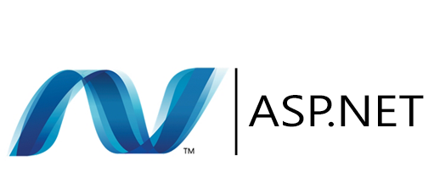

[**ASP.NET**](https://www.asp.net) یکی از بهترین محصولات Microsoft در زمینه توسعه وب می باشد و قدرت بسیار زیادی در ساخت سایتهای پویا و Dynamic در اختیار توسعه دهندگان قرار می دهد. این Framework از سال 2002 که منتشر شده است تا اکنون نظر تعداد زیادی از توسعه دهندگان رو به خود جلب کرده است.

در حال حاضر تعداد زیادی از شرکتها و توسعه دهندگان، ASP.NET رو به عنوان فریم ورک برای توسعه وب انتخاب کرده و از قدرت اون بهره میبرند. این Framework نیز متن باز می باشد و در حال حاضر تقریبا 15 درصد از سهم بازار رو به خود اختصاص داده است.

**8 - فریم ورک Yii**



بسیار شبیه به ASP.NET، فریم ورک [**Yii**](http://www.yiiframework.com) نیز یکی از ابزارهای متن باز و رایگان برای توسعه وب بر پایه زبان PHP می باشد. شعار اصلی این ابزار سرعت و عملکرد بسیار مطلوب اون می باشد. در مواقعی که کارهای تکراری به دفعات زیاد قرار است که انجام شود، از Yii میتونین به عنوان یکی از بهترین موارد استفاده کنید.

استفاده از این فریم ورک بر پایه Component یا اجزاء می باشد و همچنین ویژگی برنامه نویسی Event-Driven رو در اختیارتون قرار میده. این Framework نیز همانند بیشتر فریم ورکهای دیگه بصورت Modular می باشد.

شما با استفاده از Yii میتونین در سریعترین زمان یک پروژه رو شروع کرده و اون رو اجرا کنید و خروجی رو ببینید. این Framework انعطاف پذیر میباشد و به راحتی میتونین با توجه به نیازتون تغییرات و گسترشی رو در اون به وجود بیاورید. امنیت این Framework نیز بسیار بالا است و با خیال راحت میتونین از اون برای پروژه بعدی خودتون استفاده کنید.

**9 - Meteor**



اگر نیاز به ساخت توسعه یک وبسایت یا اپلیکیشن داشته باشید، میتونین به [**Meteor**](https://www.meteor.com) نیز فکر کنید. این Framework از Rapid Software Development پیروی می کند. این Framework بصورت Full Stack می باشد و میتونین با استفاده از اون کدهای Javascript رو هم در Back end و هم در Front end اجرا کنید.

این فریم ورک مجموعه ای از کتابخانه ها و بسته های مجزا می باشد که در کنار یکدیگر کار میکنند. شما با استفاده از اون میتونین به راحتی برای هر دستگاهی که بخواید اپلیکیشن به وجود بیارید. این Framework بسیار منعطف می باشد و با مقدار کدنویسی کمتر و سرعت زیادی میتونین کار توسعه رو پیش ببرید. پس همونطور که میبینید، با اسنفاده از این ابزار میتونین اپلیکیشن های با کیفیت تری رو به وجود بیارید.

**10 - CakePHP**



[**CakePHP**](https://cakephp.org) نیز مانند موارد قبل متن باز و رایگان می باشد که بر پایه PHP بوده و برای توسعه وبسایت میتونین از قدرت اون بهره ببرید. از زمان معرفی اون، محبوبیت زیادی پیدا کرده است و افراد زیادی از اون استفاده میکنند. این Framework نیز از الگوی MVC پیروی میکند و با استفاده از اون با سرعت و سادگی سایت مورد نظرتون رو به وجود بیارید.

یکی از مزایای استفاده از CakePHP دارا بودن مستندات بسیار قوی و کاربردی می باشد که کدنویسی رو برای ما خیلی راحت میکند. اگر این ابزار رو انتخاب کنید، میتونین با نوشتن میزان کد کمتری، کار مورد نظرتون رو انجام بدین.

در اینجا 10 موردی که قصد اشاره به اونا رو داشتیم، معرفی کردیم. حالا میخوایم یکی از ابزارهای دیگه که اخیرا وارد میدان رقابت شده و محبوبیت بسیار بالایی رو داره رو خدمتتون معرفی کنم و بهتون پیشنهاد کنم که از اون در پروژه بعدیتون استفاده کنید.

**Vue.js**

[**Vue.js**](https://vuejs.org) یک کتابخانه Javascript متن باز و رایگان می باشد که از اون برای توسعه و مدیریت رابط کاربری یا User interface میتونین استفاده کنید. با استفاده از ابزارهای دیگه ای که در کنار Vue.js قرار میگیرن، میتونین وبسایتهای SPA یا تک صفحه ای پیشرفته و بزرگ و پیچیده ای رو به وجود بیارید.

این Framework در سال 2013 معرفی و منتشر شده و با گذشت مدت زمان کمی محبوبیت زیادی پیدا کرده و حتی میشه اون رو از Angular نیز محبوب تر دانست. در حال حاضر پروژه مربوط به [Vue در Github](https://github.com/vuejs/vue) بیشتر از 73 هزار Star دارد که نشان از محبوبیت اون می باشد.

کار کردن با Vue.js بسیار ساده است و میتونین به سرعت سایت مورد نظرتون رو با اون به وجود بیارید.

پس همونطور که میبینید هر ابزار مزایایی دارد که اون رو متناسب برای انجام پروژه های خاصی میکند. پس با توجه به میزان زمان و هزینه ای که برای پروژه در نظر گرفته شده است، بهترین گزینه از موارد بالا رو انتخاب کرده و از اون بهره ببرید.

